**PRAKTIKUM SISTEM BASIS DATA**

|  |  |  |  |  |
| --- | --- | --- | --- | --- |
| BAB | : | COLUMN FUNCTION DAN GROUPING | |  |
| NAMA | : | CANNINO ALBY DARMAWAN | |  |
| NIM | : | 215150200111018 | |  |
| ASISTEN | : | FEMI NOVIA LINA | |  |
|  |  | QOLANDAR ANNURI | |  |
| TGL PRAKTIKUM | : | 07/11/2022 | TGL PENGUMPULAN : 14/11/2022 | |

**Pertanyaan**

1. Dapatkan banyaknya *student* yang memiliki *total credit* > 100 tiap-tiap *departement*.

**Implementasi**

|  |
| --- |
| SELECT dept_name, COUNT(*) AS Students  FROM student  WHERE tot_cred > 100  GROUP BY dept_name |

**Tampilan Keluaran**

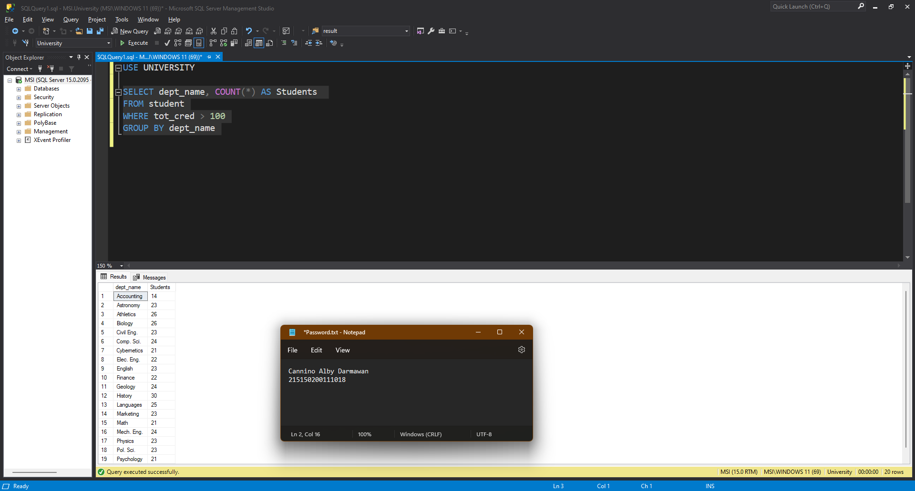

**Pembahasan dan Analisis**

SELECT digunakan untuk mengambil data dari tabel, di sini data yang diambil adalah dept_name. COUNT merupakan syntax untuk menghitung data tersebut. FROM digunakan untuk lokasi tabel yang datanya akan diambil. WHERE memberi constraint berupa tot_cred > 100. GROUP BY digunakan untuk mengelompokkan berdasarkan dept_name.

**Pertanyaan**

1. Dapatkan *course_id* dan banyak *student* yang mengambil masing-masing *course* tersebut pada tahun 2006.

**Implementasi**

|  |
| --- |
| SELECT course_id, COUNT(*) AS Students  FROM takes  WHERE year = 2006  GROUP BY course_id |

**Tampilan Keluaran**

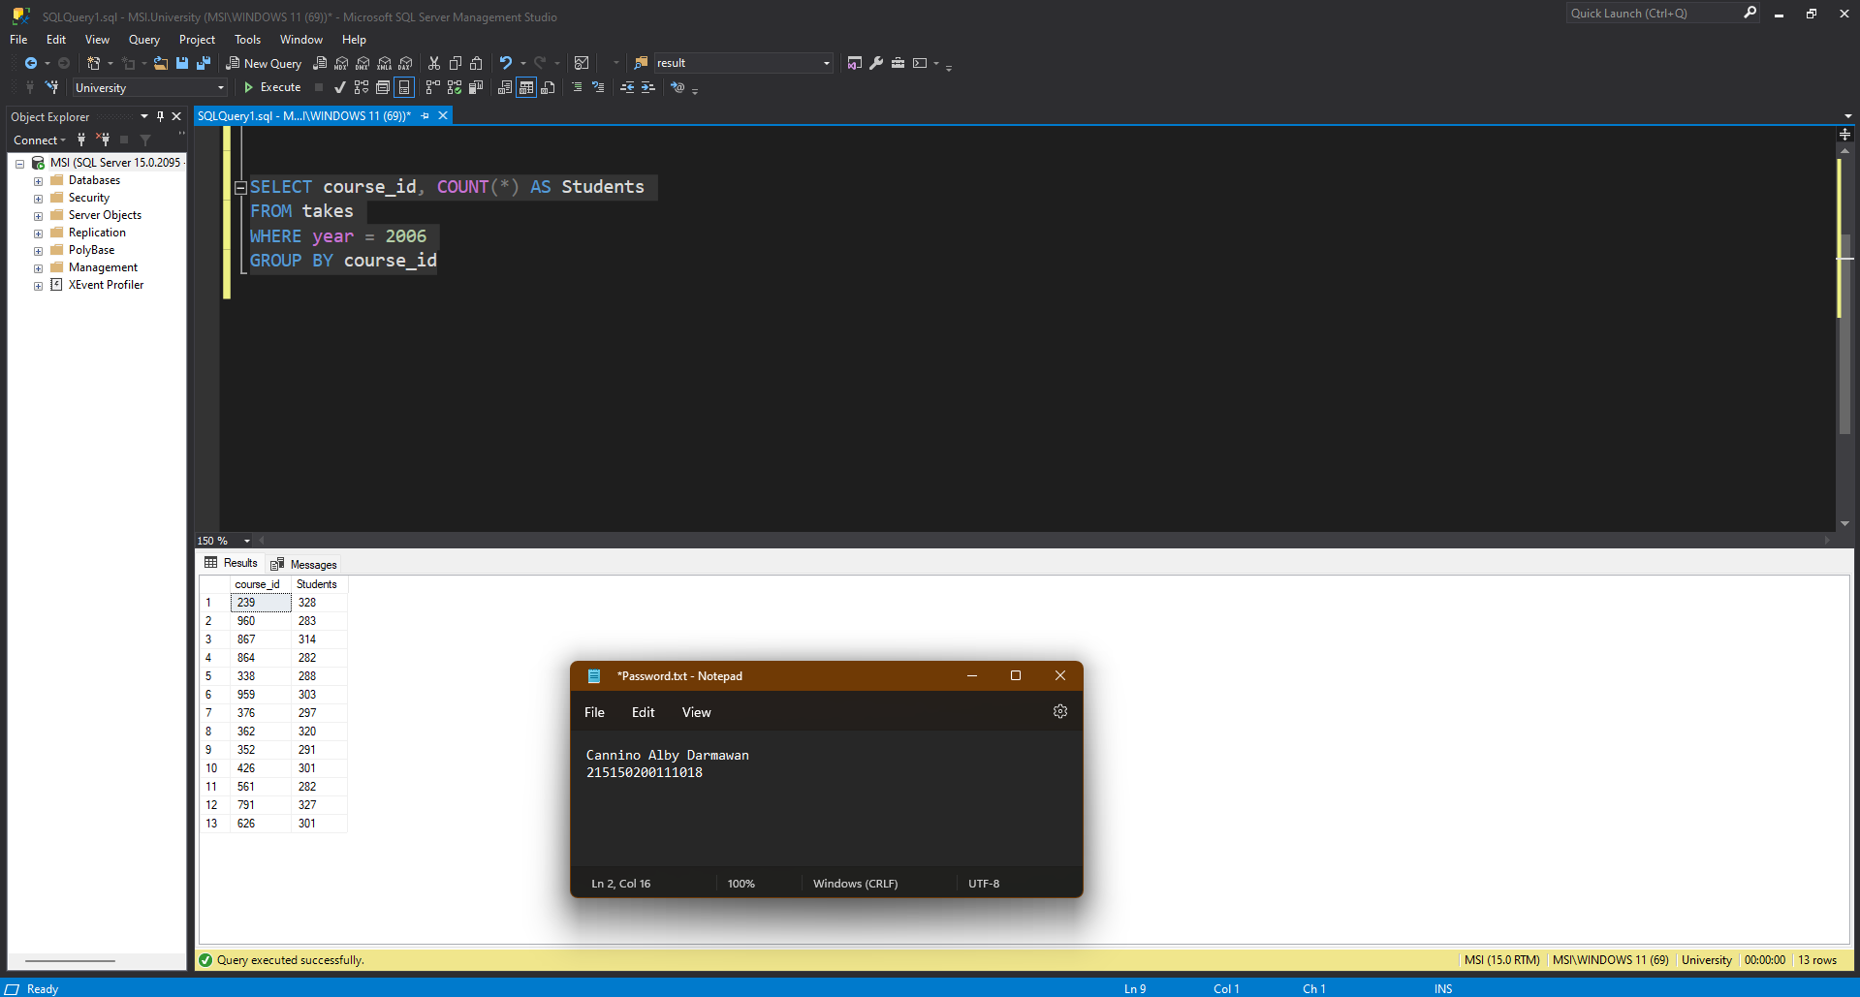

**Pembahasan dan Analisis**

SELECT digunakan untuk mengambil data dari tabel, di sini data yang diambil adalah course_id. COUNT merupakan syntax untuk menghitung data tersebut. FROM digunakan untuk lokasi tabel yang datanya akan diambil. WHERE memberi constraint berupa year harus 2006. GROUP BY digunakan untuk mengelompokkan berdasarkan course_id.